**Як допомогти дитині?**

**-Перша умова шкільного успіху п’ятикласника — безумовне прийняття дитини, не дивлячись на ті невдачі, з якими вона вже зустрілася чи може зустрітися.**

**- Якщо вас, щось хвилює в поведінці дитини, намагайтесь, як можна скоріше зустрітися і обговорити це з класним керівником (психологом школи).**

**- Якщо в сім’ї відбулися події, що вплинули на психологічний стан дитини (розлучення, відсутність когось з батьків, народження ще одної дитини і т. ін.) повідомте про це класного керівника.**

**- Проявляйте інтерес до шкільних справ, обговорюйте складні ситуації, разом шукайте вихід із конфліктів. Підтримуйте неформальне спілкування з своєю дитиною після шкільного дня.**

**- Допоможіть дитині вивчити імена нових вчителів.**

**- Не слід одразу послабляти контроль за навчанням дитини, якщо в період початкової школи вона звикла до вашого контролю.**

**- Привчайте дитину до самостійності поступово.**

**- “ Хороший учень ” для дитини – це**

**“хороший товариш ”, тобто мораль дорослих не співпадає з дитячою. Тому зростає імовірність підвищення конфліктності дитини в колективі однолітків та з вчителями.**

**Постійно тримайте в полі зору шкільне життя Вашої дитини, цікавтесь її успіхами, проблемами, труднощами.**

* **Пам'ятайте, що відносини з однокласниками для підлітка стають важливішими, ніж навчання.**

**Розвивайте інтерес дітей до навчання, стимулюючи їх пізнавальну активність.**

 Не вимагайте від дитини однакової успішності з усіх предметів. Акцентуйте увагу дитини на тому, що важливо розвивати свої найкращі здібності , реалізувати інтереси та захоплення, заохочуйте прояв хобі.

**У кожної дитини свої нахили, тому успішність з різних предметів може бути різною.**

**Аналіз результатів тесту:**

**Відповіді: 1,2,4,6,8,9,12 - 2 бали; 3.5,7,10,11,13-1 бал.**

**7-8 балів** — ви живете з дитиною душа в душу. Вона щиро любить і поважає вас. Ваші стосунки з нею благотворно впливають на становлення її як особистості.

**9-10 балів** — ви дещо непослідовні у взаєминах з дитиною. Вона поважає вас, хоча й не завжди з вами відверта. На її розвиток часто впливають випадкові обставини.

**11 - 12 балів** - вам необхідно бути уважнішим у ставленні до дитини. Ви користуєтесь у неї авторитетом, але авторитет не замінить вашої любові. Розвиток вашої дитини залежить від випадку більшою мірою, ніж від вас

**13 — 14 балів** — ви й самі відчуваєте, що дієте неправильно. Між вами і дитиною існує недовіра. Поки не пізно, постарайтеся приділяти їй більше уваги, враховуючи її запити та інтереси.

Ушомирський ліцей

***«П’ятий клас:***

***психологічна адаптація п'ятикласників»***





Підготувала практичний психолог

Максимова О.М.

**Ознаки успішної адаптації**

**Ознаки дезадаптації**

**Рекомендації батькам п’ятикласників**

* Надихайте дитину на розповідь про шкільні справи. Не обмежуйте свій інтерес звичайним питанням на зразок: «Як минув твій день у школі?» Щотижня обирайте час, вільний від домашніх справ, і уважно розмовляйте з дитиною про школу.
* Регулярно розмовляйте з учителями вашої дитини про її успішність, поводження та взаємини з іншими дітьми. Навіть якщо немає особливих приводів, для занепокоєння, консультуйтеся з учителем не рідше, ніж раз на місяць.
* Відвідуйте всі заходи й зустрічі, організовані батьківським комітетом і педагогічним колективом. Використовуйте будь-які можливості дізнатися, як ваша дитина навчається і як її навчають.
* Допомагайте дитині виконувати домашні завдання,але не робіть їх самі.
* Допоможіть дитині відчути інтерес до того, що викладають у школі.
* Забезпечте своїм дітям вдале поєднання відпочинку, фізичної праці та роботи над уроками.
* Програми включають більше теоретичного матеріалу. Тому слід привчати дітей міцно заучувати окремі правила з математики, української мови, історії тощо.
* Уважно стежте за рівнем виразного читання ваших дітей. Хай вдома виразно читають усі тексти, що задані з різних предметів.
* Стежте за порадами вчителів, записаними у щоденниках і робочих зошитах.
* Дбайте про те, щоб дитина навчалась бути охайною в усьому, включаючи бережне ставлення до підручників.
* Ніколи не поспішайте з висновками ні про дитину, ні про вчителя - прийдіть у школу, поспілкуйтеся з учителем.
* Намагайтесь придбати для сімейної бібліотеки різноманітні словники та довідкову літературу.
* Пам'ятайте, що клас, де навчається ваша дитина, - ціле трьох колективів: дітей, батьків, учителів. Чим дружніші, цілеспрямованіші будуть ці колективи, у тим кращій атмосферібуде формуватисьваша дитина. Це залежить від кожного й від вас теж.

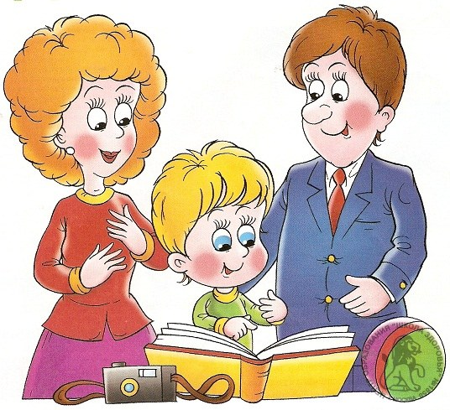

**Тест "Які Ви батьки?"**

**Відмітьте ті фрази, які Ви часто використовуєте у спілкуванні з дітьми :**

 1. Скільки разів тобі повторювати?

 2. Порадь, будь ласка, як мені вчинити у даній ситуації?

 3. Не знаю, що б я без тебе робила(в)?

 4. І в кого ти такий(ка) удався(лася)?

 5. Які в тебе чудові друзі?

 6. Ну на кого ти тільки схожий(а)?

 7. Ти моя надія і опора!

 8. Ну, які в тебе друзі?!

 9. Про що ти думаєш?

 10. Який(а) ти в мене розумний(а)?!

 11. А як ти вважаєш, сину(доню)?

 12. У всіх діти як діти, а ти?!

 13. Який(а) ти у мене чемний(а)!

*(Відповіді вкінці буклету)*